**Кернс – град из бајке**

17. марта 2018.

[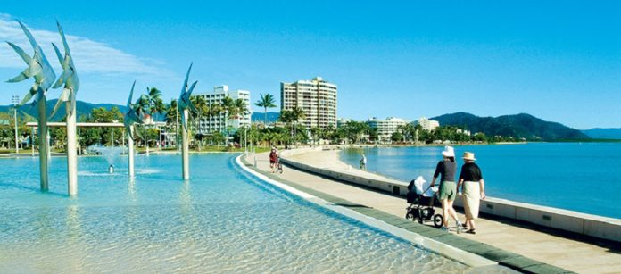](https://srpskiglas.com.au/wp-content/uploads/2018/03/kerns3.jpg)

На крајњем североистоку аустралијске државе Квинсленд, налази се најсевернији градски и туристички центар – Кернс (на енг. Cairns). Има уникатну тропску климу, јер се налази на 16 степени јужно од екватора. У њему су високе (тропске) температуре дању и ноћу, свих 12 месеци у години, сезона купања је свих 365 дана, на плажама топлог Пацифика, али и на језерима, рекама и базенима. Због високих температура град током читаве године живи голишав као Рио де Жанеиро за време карневала! Улице и обала су препуне лепотица из читавог света, од којих би многе могле да се пријаве на такмичење за Мис света, са реалном шансом да се заките лентом која краси најлепшу.

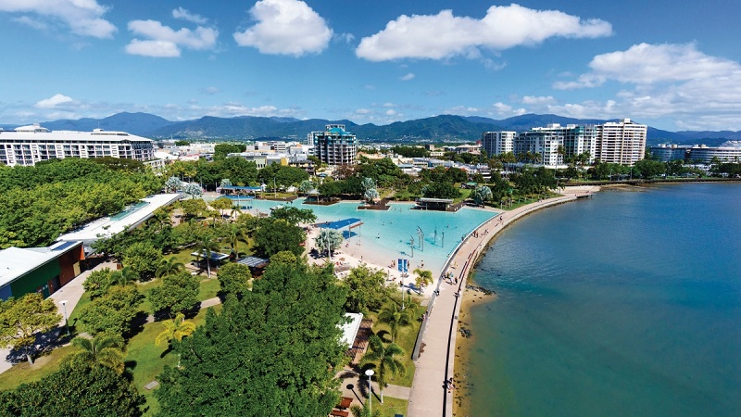Од Кернса према северу је неколико прелепих плажа, са песком као кристал. Ексклузивно летовалиште Порт Даглас (Port Douglas) је према северу, од града удаљено око 50 км. У њему је летовало и одмарало се неколико најпознатијих личности из света политике, естраде, спорта… У граду и околини живи много нација, вера, религија, култура из читавог света. Велико задовољство је у Кернсу присуствовати данима туризма и мултикултуралним манифестацијама када многи представљају културу, традицију и уметност свога краја и свога народа. Град је такође током читаве године препун туриста из целог света. Град је зелен током свих 12 месеци. Годину деле на влажни и суви део. Суви део је од марта до септембра, и тада је време топлије него лето у Европи, а од септембра до марта је влажни део, када је још топлије. Нарочито је врело у периоду око Нове године, а за сам дочек Нове године у поноћ, температура је већа од 30 степени. Град има 150 хиљада становника, са тенденцијом раста. Налази се на обали мора, у равници, окружен планинама. На улазу у град са јужне стране на табли поред добродошлице пише и „Кернс – град у башти“. Град је препун зеленила, разног цвећа, дрвећа, наравно има пуно и палми. Многобројне лепе куће, зграде и виле се готово и не виде од дрвећа. У околини се налази неколико националних паркова, делова прашуме, излетишта, река, језера. Такође и бројне плантаже, где се узгаја разно тропско воће и поврће. Много је банана, лимуна, наранџи, авокада, има и кромпира, разне салате, али и шећерне трске… Једно од излетишта је Куранда, удаљена од Кернса 20-ак км, са изграђеним стазама за обилазак шуме, реке, водопада. На Куранду се стиже колима, аутобусима, возом у ретро стилу, али и жичаром. Град је са унутрашњошћу Аустралије повезан морским путем, авио саобраћајем, железницом, али и одличним путевима. Са аеродрома сваки дан има више од 100 полетања, од тога више од 20 су интернационални. Кернс живи од туризма и за туризам. Препун је ресторана, кафића, мотела, хотела… Једном речју град – хотел. Све је подређено туристима и томе да они буду задовољни. Исто тако за оне који желе више да виде и доживе, то могу да ураде разгледањем из хеликоптера. У граду је велики број трговина, снабдевеност изванредна. Због врућине делује необично што су трговци у многим радњама обучени у кратке панталоне, као и возачи аутобуса, а нарочито је занимљиво видети полицајце у кратким панталонама! Укратко, Кернс је град зеленила, топлоте, палми и лепоте…

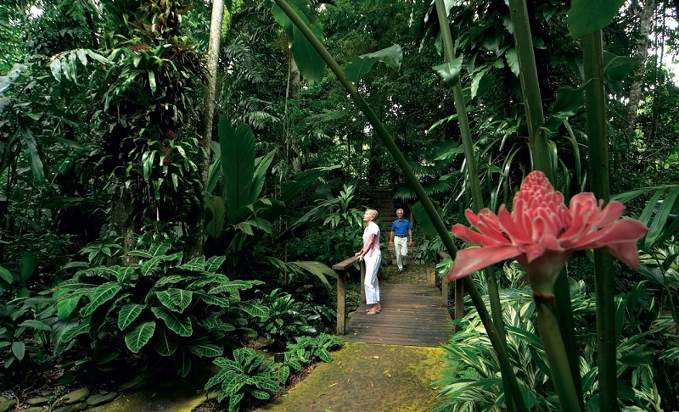У непосредној близини Кернса су два прелепа острва, Зелено острво (Green Island) и Фицрој (Fitzroy) до којих се стиже за нешто више од пола сата трајектом, који саобраћа неколико пута дневно. Када туристи дођу на ова острва тамо их чека мали брод са „провидним стакленим дном“ који их вози у обилазак острва, где могу да гледају и сликају невероватан биљни и животињски свет у води: Дрвеће, лишће, цвеће и мноштво разних риба – разних величина, облика и боја… На Зеленом острву има и Зоолошки врт, у којем се налази највећи крокодил на свету – Касијус. Кернс је туристички „Елдорадо“, тешко је то све описати, најбоље је – посетити га!

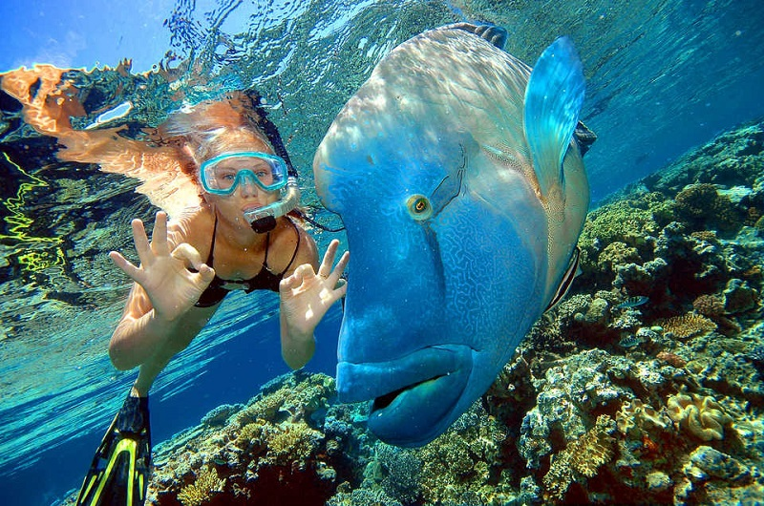Било куда – Срби свуда… Или о српској заједници у Кернсу.

Чак ни они, који имају енциклопедијско знање из географије тешко би могли да наброје сва места на кугли земаљској где све живе Срби! У Кернсу међу многобројним нацијама и народима, живе и Срби из разних делова бивше Југославије.

Њихов долазак по казивању старијих хроничара датира између првог и другог светског рата. Морамо бити прецизни, јер смо ми Срби имали на жалост много ратова. Велики број их је стигао у овај лепи град након 2. Св. рата. Неки, као припадници поражене стране, онда као спајање породица, па трбухом за хлебом, и у потрази за бољим животом…

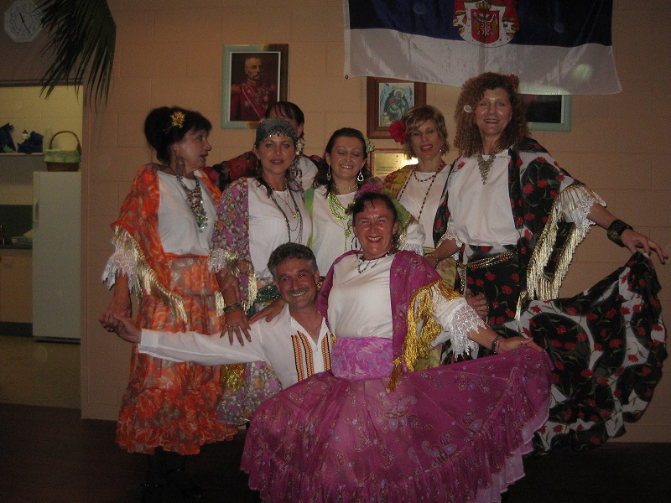Тада није било лако, јер је основна грана привреде била пољопривреда, рударство, риболов, највише производња шећерне трске и дувана… Тек касније је кренуо развој туризма. Највећи број Срба је одлазио у велике центре попут Сиднеја, Мелбурна, Перта… а мањи број се задржао овде.

Друштвени живот се тада сводио на дружење у Југословенском клубу. Размена информација које су тада стизале из завичаја вршила се најчешће писмима која су дуго путовала. Играње забавних – друштвених игара, долазак естрадних уметника је тада побуђивао велику пажњу.

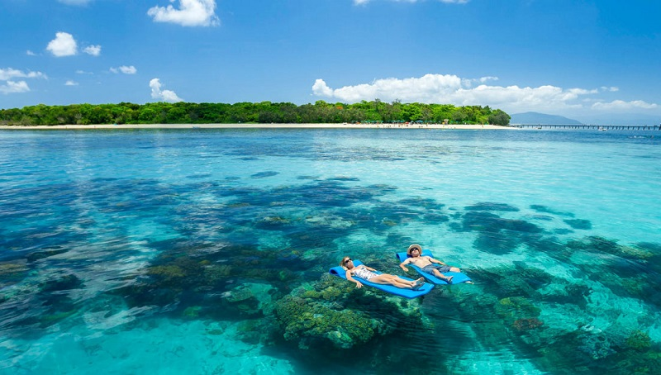Али 90-их година, распадом заједничке „отаџбине“, распао се и Југословенски клуб. Међутим, захваљујући неколицини ентузијаста, који су великим ангажовањем и трудом успели да оснују „Српски клуб“, настављен је друштвени живот Срба у Кернсу. Након тога су успели да купе и зграду за потребе српског клуба. Зграда је велика, и налази се у најлепшем делу Кернса, надомак Ботаничке баште, делује као резиденцијални део. Лепо је видети на њој таблу са натписом: „Српски културни и информативни центар Свети Илија – Кернс“. Као што се може наслутити, слава клуба је Свети Илија. У клубу се одржава забава сваке прве суботе у месецу, са почетком у 19 сати. Дружење је уз одличну храну, припреману на српски начин, а често се припрема и роштиљ. Слава клуба Св. Илија слави се по свим обичајима српског народа, уз Славски колач који освештава свештеник из Грчке православне цркве из Кернса. Забаве су веома посећене, јер осим Срба на забаву долазе и Аустралијанци, Грци, Италијани, Руси… При клубу делује и фолклорна група, често наступају, а понекада иду и на гостовања. На мултикултуралним манифестацијама у граду учествује и Српски културни центар, приказивањем изложбе, представљајући део богате културе и традиције српског народа. Делује помало нестварно, када на великој позорници у близини обале са моћних звучника крену звуци Моравца, Ужичког и осталих српских кола!

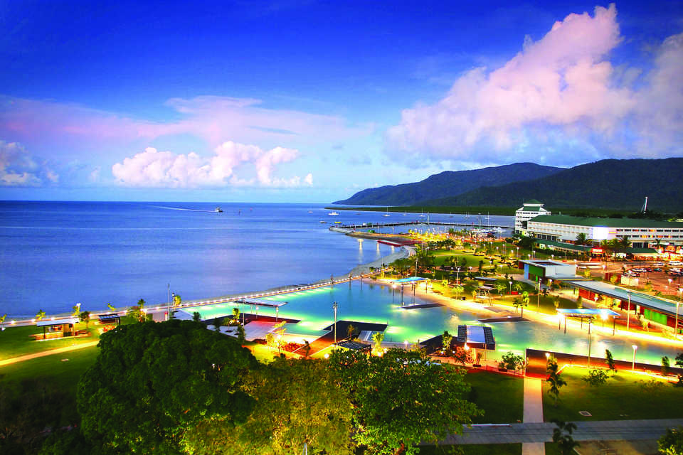Председник клуба је Нада Петрашевић. Зато што је заједница мала и удаљена од Сиднеја 2.500 км, занимљиво је да овде имамо међу Србима, прву Српкињу која је завршила факултет, па први пар младих Срба који се венчао у грчкој православној цркви, јер нема српске цркве у Кернсу, а за ово венчање је специјално стигао српски свештеник Душан Стеванов из 1.800 км удаљеног Бризбејна. Говоримо о Србима којима су оба родитеља Срби и који поред енглеског течно говоре и српски језик. Још да додамо Српкињу Милу Вуков, која је у медицини досегла врх, има звање доктора мед. наука – психијатар, и која је донедавно била начелник клинике за ментално здравље у болници у Кернсу.

И на крају информација да Срби у Кернсу однедавно имају радио програм на српском језику. Програм се емитује сваког четвртка навече од 8 – 9 сати, где слушаоци уз српску музику поред вести из заједнице, могу да чују и најновије вести из Србије и света. Програм одлично води и уређује Зоран Тасић.

Б. Д.